СПРАВКА-ОБЪЕКТИВКА
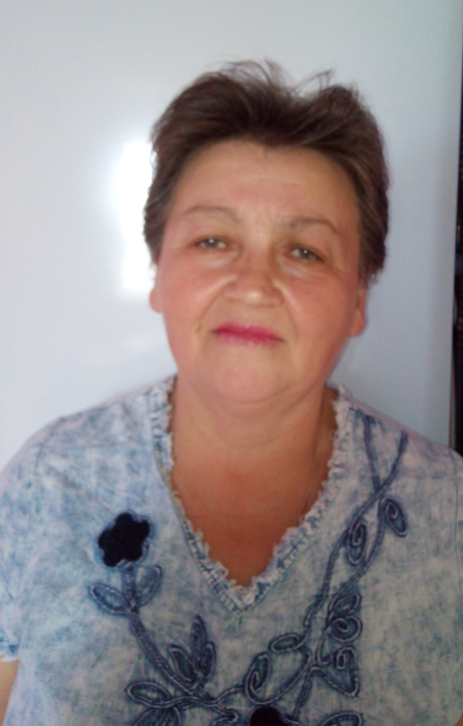
Иванова Людмила Евгеньевна

Дата рождения | 29.03.1963
Место рождения | хут. Глубокий Новокубанского района  Краснодарского края
Место жительства | Краснодарский край, Лабинский район,  х. Харьковский, ул. Советская 38
Образование (когда и какие учеб. заведения закончил) | среднее Вознесенская очно-заочная средняя школа Лабинского района, Краснодарского края, год окончания 1984
Специальность по образованию
Ученая степень | Не имею
Нахождение в статусе депутата  выборных органов | С 2014 года, нет
Государственные награды | Не имею
Членство (участие) в общественных объединениях (организациях, движениях) | нет
Членство в партии (год вступления) /беспартийный | беспартийный

ТРУДОВАЯ ДЕЯТЕЛЬНОСТЬ
1981 – 2000 гг. | Доярка, МТФ № 2 к-за им. Чапаева
2000 – 2004 гг. | Заведующая фермой, ООО СЖК «Радуга»
2004 – 2005 гг. | Сторож, ООО СЖК «Радуга»
2006 – 2018 | Дворник, МБУ ЦКД х.Харьковский
С 2018 года пенсионер

Контактные телефоны: раб: 89284371161

